# Отчёт по лабораторной работе №1

**Установка ОС**

Лемуш Гонсалвеш Дуарти Афонсу Де

# Содержание

1. **Цель работы**
2. **Выполнение лабораторной работы**
3. **Вывод**
4. **Контрольные вопросы**

# List of Figures

2.1 Создание новой виртуальной машины . . . . . . . . . . . . . . .

2.2 Установка языка . . . . . . . . . . . . . . . . . . . . . . . . . . .

2.3 Этап установки . . . . . . . . . . . . . . . . . . . . . . . . . . . .

2.4 Создание пользователя

2.5 Команда dmesg . . . . . . . . . . . . . . . . . . . . . . . . . . . .

2.5 Команда dmesg . . . . . . . . . . . . . . . . . . . . . . . . . . . .

# Цель работы

Цель данной работы заключается в приобретении практических навыков установки операционной системы на виртуальную машину, настройки минимально необходимых для дальнейшей работы сервисов.

# Выполнение лабораторной работы

Создание виртуальной машины

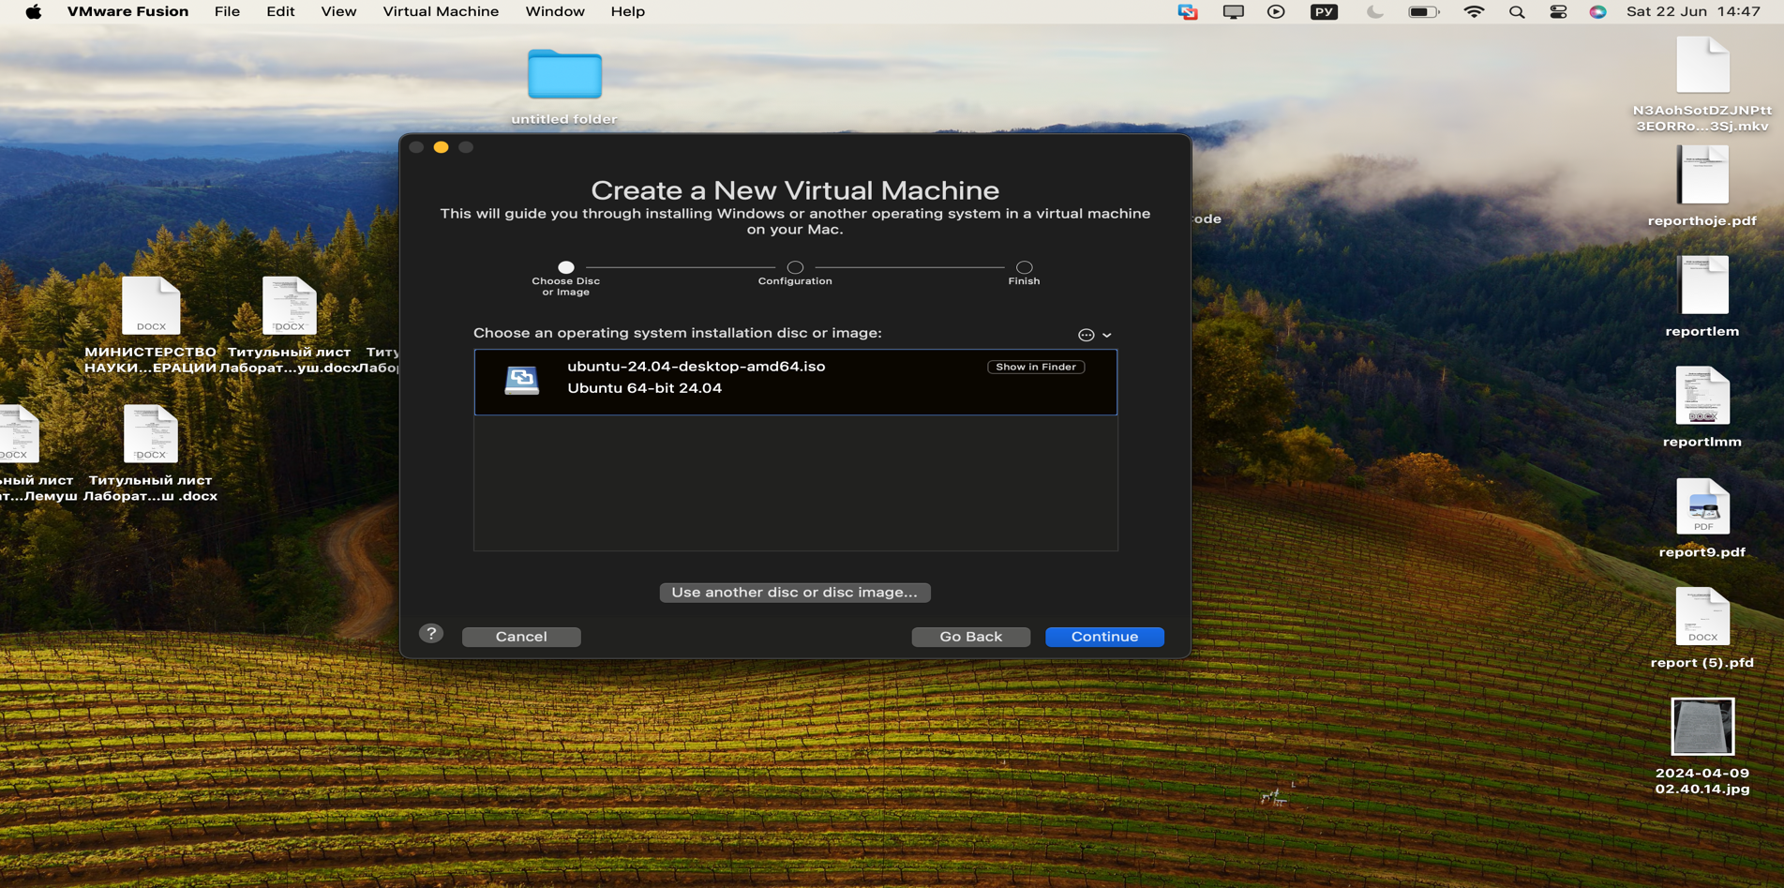

Figure 2.1: Создание новой виртуальной машины

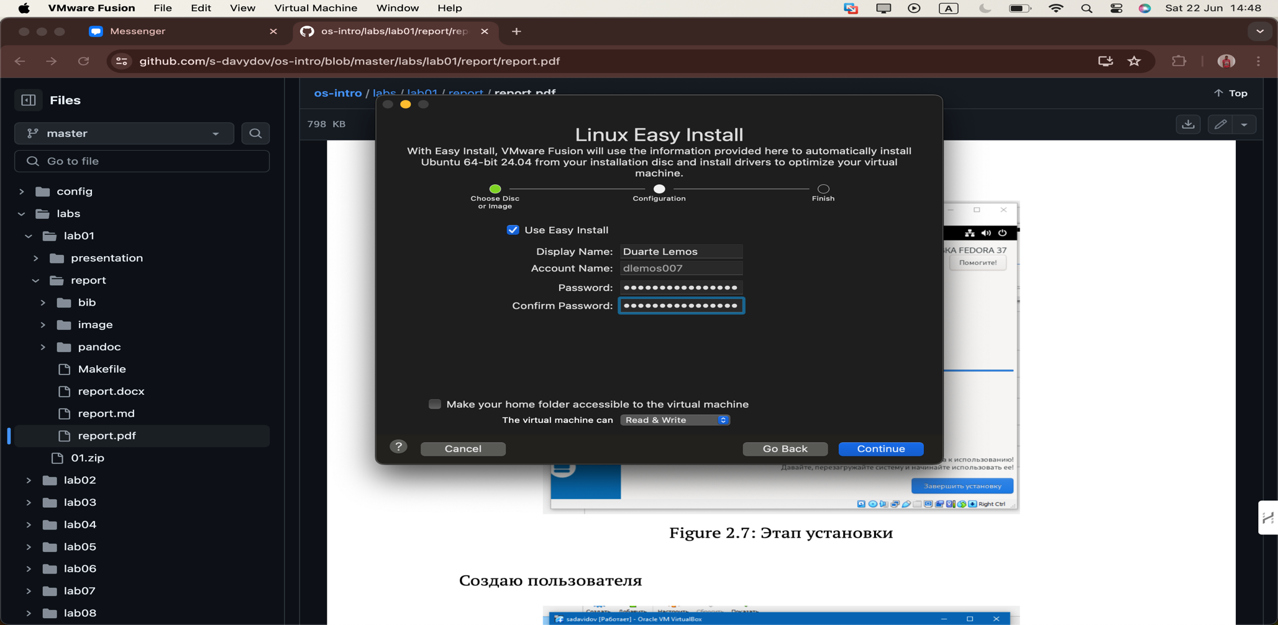

Figure 2.2

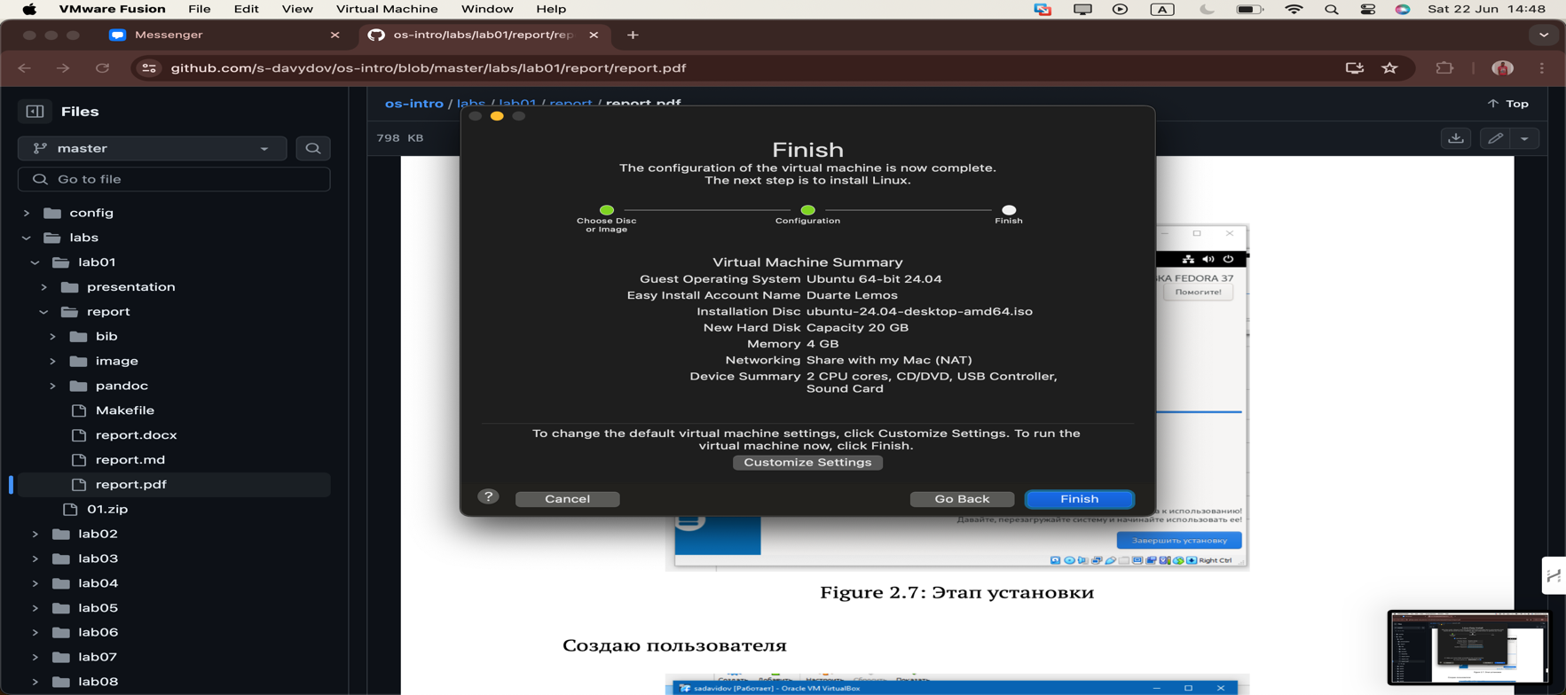

Figure 2.3

Я вхожу в созданную учетную запись и получаю информацию о компьютере.

1. Версия ядра Linux (Linux version).
2. Частота процессора (Detected Mhz processor).
3. Модель процессора (CPU0).
4. Объем доступной оперативной памяти (Memory available).
5. Тип обнаруженного гипервизора (Hypervisor detected).

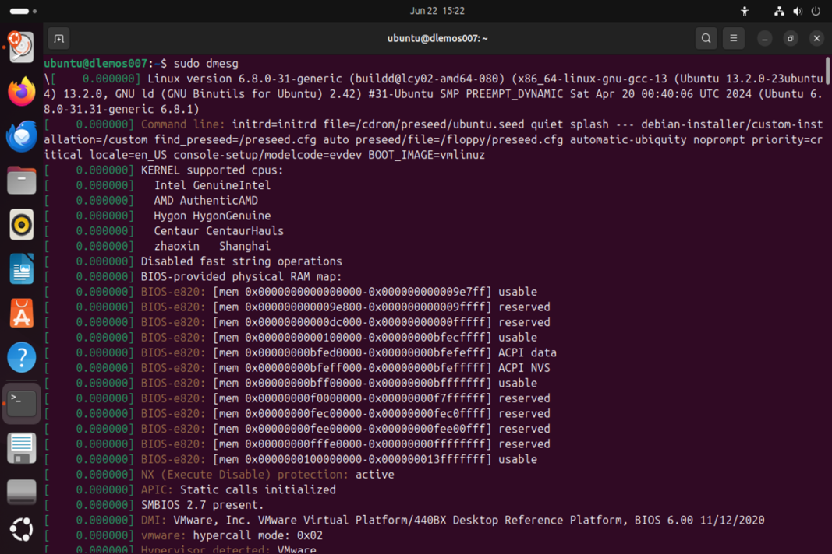

Figure 2.4: Команда dmesg

1. Тип файловой системы корневого раздела.
2. Последовательность монтирования файловых систем

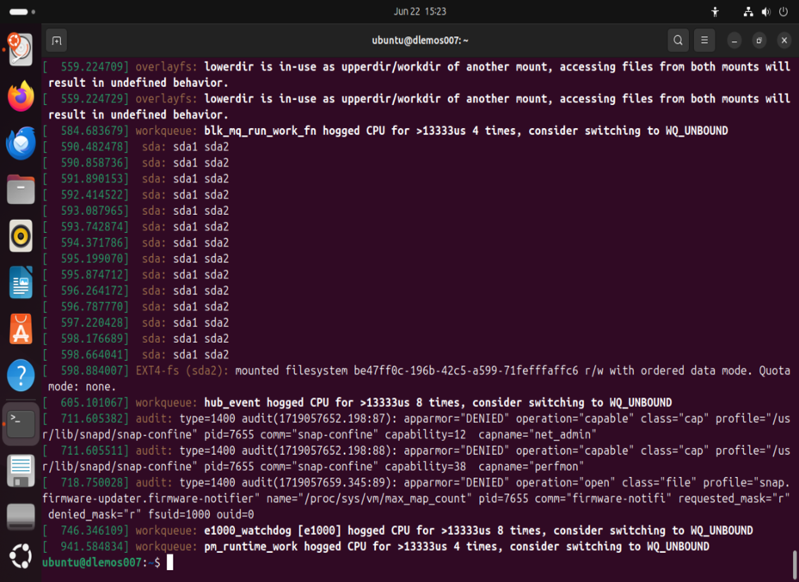

Figure 2.5: Команда dmesg

# Вывод

Мы приобрели практические навыки установки операционной системы на виртуальную машину, настройки минимально необходимых для дальнейшей работы сервисов.

# Контрольные вопросы

1. Информация, содержащаяся в учётной записи пользователя:

- Входное имя пользователя (Login Name)

- Пароль (Password)

- Внутренний идентификатор пользователя (User ID)

- Идентификатор группы (Group ID)

- Анкетные данные пользователя (General Information)

- Домашний каталог (Home Dir)

- Указатель на программную оболочку (Shell)

2. Команды терминала и примеры:

- Для получения справки по команде: `man <команда>` (Пример: `man ls`)

- Для перемещения по файловой системе: `cd <путь>` (Пример: `cd /home/user`)

- Для просмотра содержимого каталога: `ls` (Пример: `ls /home/user`)

- Для определения объёма каталога: `ls -l` (Пример: `ls -l /home/user`)

- Для создания / удаления каталогов / файлов:

- `touch <имя_файла>` (создание файла)

- `mkdir <имя_каталога>` (создание каталога)

- `rm <имя_файла>` (удаление файла)

- `rmdir <имя_каталога>` (удаление пустого каталога)

- Примеры: `touch myfile.txt`, `mkdir mydir`, `rm myfile.txt`, `rmdir mydir`

- Для задания определённых прав на файл / каталог: `chmod <права> <имя_файла_или_каталога>` (Пример: `chmod 755 myfile.txt`)

- Для просмотра истории команд: `history` (Пример: `history`)

3. Что такое файловая система? Примеры с краткой характеристикой:

Файловая система — порядок, определяющий способ организации, хранения и именования данных на носителях информации в компьютерах и другом электронном оборудовании.

- FAT (File Allocation Table):

- FAT32: Стандарт для большинства сменных носителей, поддерживает устаревшие устройства. Делится на три области: зарезервированный сектор, таблицы файловой системы, зона записи файлов.

- NTFS (New Technology File System):

- Разработана для устранения недостатков FAT, поддерживает большие размеры файлов и разделов, шифрование данных и многоязычные имена файлов.

- Ext (Extended Filesystem):

- Ext2, Ext3, Ext4: Стандартная файловая система для Linux. Ext3 и Ext4 поддерживают журналирование, повышая надежность данных.

- XFS:

- Ориентирована на работу с большими файлами, поддерживает диски до 2 ТБ. Обеспечивает высокую скорость работы, но сложна в восстановлении данных после сбоев.

4. Как посмотреть, какие файловые системы подмонтированы в ОС?

Команда `mount` или `df -h`.

5. Как удалить зависший процесс?

Команда `kill <PID>`. В случае если процесс не завершился, можно использовать принудительное завершение: `kill -9 <PID>`.